**Қалалық білім бөлімі**

**басшысы**

**Ф.Шангерееваға**

Қазақстан Республикасы Үкіметінің 2011 жылғы 25 қаңтардағы №64 қаулысымен бекітілген «Мемлекеттік білім беру мекемелерінің мемлекеттік атаулы әлеуметтік көмек алуға құқығы бар отбасылардан, сондай-ақ мемлекеттік атаулы әлеуметтік көмек алмайтын, жан басына шаққандағы табысы ең төменгі күнкөріс деңгейінің шамасына төмен отбасыларынан шыққан білім алушыларға және жетім балаларға, ата-анасының қамқорлығынсыз қалып, отбасыларда тұратын балаларға, төтенше жағдайлардың салдарынан шұғыл жәрдемді талап ететін отбасылардан шыққан балаларға және өзге де санаттағы білім алушыларға қаржылай және материалдық көмек көрсетуге бөлінентін қаражатты қалыптастыру, жұмсау бағыты мен оларды есепке алу қағидалары». Қаңтар айының 10 мен ақпан айының 10 аралығында мектебімізде қамқорлық акциясы болатындығы туралы мектеп ұжымына хабарланды.

Акция мақсаты-әлеуметтік жағдайы төмен отбасы балаларына әлеуметтік көмек көрсету, қолдау жасау. Қайырымдылық шарасының алғашқы күні мектеп ішіне хабарландырулар ілінді. Қамқорлық айлығы кезінде көмек алатын оқушылардың тізімі жасақталды. Қайырымдылық шара мектеп көлемінде 10 ақпан күні қайырымдылық акциясы концерттік шарасымен жалғасты. Шараға мектебіміздің мектебіміздің ұстаздары, ата-аналары және әлеуметтік көмекке мұқтаж оқушылар қатысты.

Шараның алғашқы сөзін мектеп директоры О.Х.Хуандыкова ашты. Мектеп директоры жанашырлық танытып, қол ұшын созған ұстаздар қауымына, мектебіміздің ата-аналарына рахметін айтып, арнайы дайындалған алғыс хаттар табысталды. Сондай –ақ шара соңында ата-аналар атынан ата-аналар өздерінің мектеп әкімшілігіне жылы лебіздерін білдірді.

«Қамқорлық» акциясында көмек көрсетілген оқушылар:

1. Жасуланқызы Айша 6 сынып оқушысы
2. Жасуланқызы Айым 4 сынып оқушысы
3. Мурат Нарбек 9 сынып оқушысы
4. Мурат Алуа 2 сынып оқушысы
5. Есентай Альбина 3 сынып оқушысы
6. Рауанқызы Раяна 1 сынып оқушысы
7. Асылбеков Айқынбек 7 сынып оқушысы
8. Саматқызы Сымбат 9 сынып оқушысы

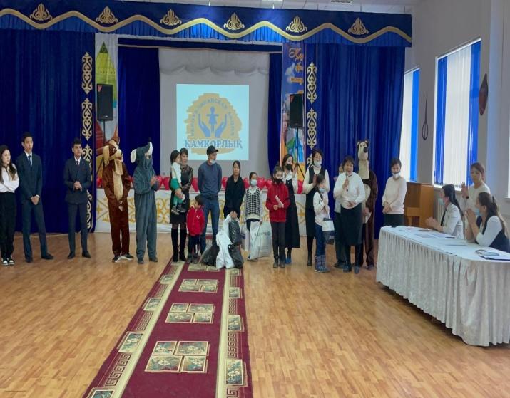 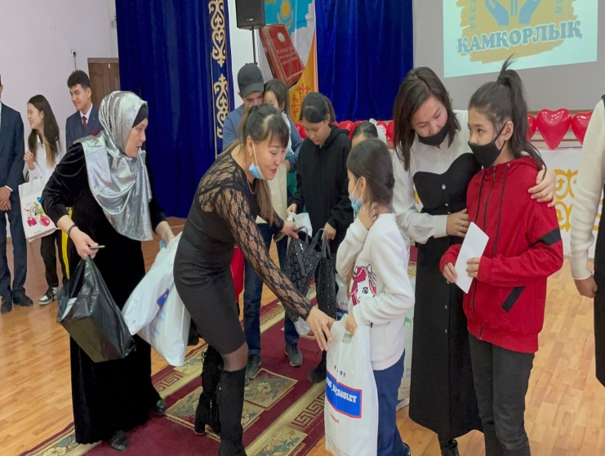

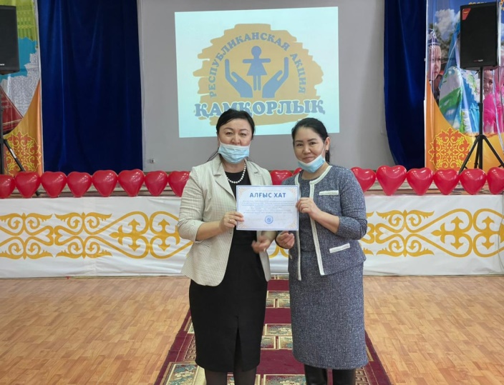 

**Мектеп директоры: О. Хуандыкова**